数据分析技术 实 验 报 告
姓名 | 张屹 | 学号 | 2429730227 | 班级 | 大数据242
实验  课程 | 数据分析技术 |  | 实验日期 | 12，2
实验  名称 | 支持向量机
实验  过程 | 一、案例一  1. 数据  np.random.seed(0)  n_samples_per_class = 50  mean_pos = np.array([2, 2])  mean_neg = np.array([-2, -2])  X_pos = np.random.randn(n_samples_per_class, 2) + mean_pos  X_neg = np.random.randn(n_samples_per_class, 2) + mean_neg  X = np.vstack([X_pos, X_neg])  y = np.hstack([np.ones(n_samples_per_class), -np.ones(n_samples_per_class)])  分别以 (2, 2) 和 (-2, -2) 为均值，生成两个二维高斯分布的样本簇，每类 50 个样本。将正类样本标记为 +1，负类样本标记为 -1，构成一个线性可分的二分类数据集。  2. 线性 SVM 训练  clf = svm.LinearSVC(C=1.0, max_iter=10000, random_state=0)  clf.fit(X, y)  用 LinearSVC 实现线性支持向量机分类器。参数 C=1.0 控制软间隔惩罚力度，max_iter 控制最大迭代次数，random_state 确保可复现性。调用 fit 方法对构造的数据集进行训练，并输出最终学得的权重向量 w 和偏置项 b，体现超平面方程：  w⊤x+b=0w^\top x + b = 0  3. 决策边界  xx, yy = np.meshgrid(...)  grid = np.c_[xx.ravel(), yy.ravel()]  Z = clf.decision_function(grid)  Z = Z.reshape(xx.shape)  在样本覆盖区域外扩 1 个单位，构建一个二维网格，用于计算决策函数值。使用 decision_function 将每个网格点映射到 SVM 的函数间隔空间，得到用于画等高线的矩阵 Z，对应于决策边界（0 等高线）及间隔边界（±1 等高线）。  w = clf.coef_[0]  b = clf.intercept_[0]  w_norm = np.linalg.norm(w)  decision_values = clf.decision_function(X)  geometric_distances = decision_values / w_norm  tol = 0.1  sv_mask = (np.abs(np.abs(geometric_distances) - 1.0) < tol)  approx_support_vectors = X[sv_mask]  几何间隔定义为 decision_value / ||w||；  代码中设置容差 tol=0.1，将几何间隔在 [0.9,1.1] 附近的样本视为“近似支持向量”。  4. 可视化绘图  plt.contour(xx, yy, Z, levels=[-1, 0, 1], linestyles=['--', '-', '--'])  plt.scatter(...)  ...  plt.show()  二、案例二  1. 数据加载划分  iris = datasets.load_iris()  X = iris.data  y = iris.target  target_names = iris.target_names  X_train, X_test, y_train, y_test = train_test_split(  X, y,  test_size=0.3,  random_state=42,  stratify=y  )  从 sklearn 内置数据集中加载鸢尾花数据，特征为 4 维，标签分为 3 类。  利用 train_test_split 将数据分为 70% 训练集、30% 测试集，并采用 stratify=y 保证划分后各类别比例基本一致，提高评估的可靠性。  2. 核函数配置与训练  kernels = ['linear', 'poly', 'rbf', 'sigmoid']  ...  for kernel in kernels:  clf = svm.SVC(  kernel=kernel,  degree=3,  gamma='scale',  C=1.0  )  ...  clf.fit(X_train, y_train)  定义核函数列表，分别测试线性核、多项式核、径向基核（RBF）和 Sigmoid 核。  统一使用 SVC 分类器：degree=3 对 poly 有效，表示三次多项式核；C=1.0 控制惩罚项强度。  使用 time.time() 记录训练前后时间，计算每种核函数的训练耗时。  3. 模型评估  y_pred = clf.predict(X_test)  acc = accuracy_score(y_test, y_pred)  print(classification_report(y_test, y_pred, target_names=target_names))  cm = confusion_matrix(y_test, y_pred)  在测试集上预测，计算整体准确率。  使用 classification_report 输出每一类的精确率、召回率、F1 值，提供更细粒度的定量分析。  results.append({  "kernel": kernel,  "accuracy": acc,  "train_time": train_time,  "confusion_matrix": cm  })  将每种核函数的关键指标（核类型、准确率、训练时间、混淆矩阵）存入列表，便于后续排序对比。  4. 输出  results_sorted = sorted(results, key=lambda x: x["accuracy"], reverse=True)  for r in results_sorted:  print(f"核函数：{r['kernel']:>7} | 准确率：{r['accuracy']:.4f} | 训练时间：{r['train_time']:.4f} 秒")  按准确率对所有核函数进行排序，输出结果。  三、案例三：MNIST  1. 数据加载与预处理：load_mnist_dataset  def load_mnist_dataset(sample_size_linear=10000, sample_size_kernel=3000, test_size=5000):  ...  下载数据集并进行归一化  mnist = fetch_openml('mnist_784', version=1, as_frame=False)  X = mnist.data  y = mnist.target.astype(np.int32)  X = X / 255.0  通过 fetch_openml 获取MNIST 数据集，标签 y 转为整型，特征 X 缩放到 [0, 1] 范围  X_rest, X_test, y_rest, y_test = train_test_split(  X, y,  test_size=test_size,  random_state=42,  stratify=y  )  X_rest, y_rest = shuffle(X_rest, y_rest, random_state=42)  划分出一个固定大小的测试集（ 5000 ），其余数据作为训练候选集。对训练候选集进行随机打乱  X_train_linear = X_rest[:sample_size_linear]  y_train_linear = y_rest[:sample_size_linear]  X_train_kernel = X_rest[:sample_size_kernel]  y_train_kernel = y_rest[:sample_size_kernel]  为线性 SVM 分配较大的训练集（10000），利用其较好的计算效率；为核 SVM 分配较小的训练集（3000），避免训练时间过长或内存占用过大。最终返回三个数据块：线性SVM，核SVM和公共测试剂  2. 评估函数：evaluate_svm_model  def evaluate_svm_model(model, X_train, y_train, X_test, y_test, description=""):  t0 = time.time()  model.fit(X_train, y_train)  train_time = time.time() - t0  y_pred = model.predict(X_test)  acc = accuracy_score(y_test, y_pred)  记录训练耗时 train_time，衡量不同模型的计算开销。通过 accuracy_score 计算在公共测试集上的分类准确率。  num_support_vectors = None  if hasattr(model, "support_vectors_"):  num_support_vectors = model.support_vectors_.shape[0]  print(f"支持向量个数：{num_support_vectors}")  else:  print("该模型不提供支持向量（例如 LinearSVC）。")  对具备 support_vectors_ 属性的模型（如 SVC）统计支持向量数量，把它作为模型复杂度的一种衡量指标；对 LinearSVC 等不提供该属性的模型，则输出说明信息并将该字段记为 None。  1. 数据准备  X_train_linear, y_train_linear, X_train_kernel, y_train_kernel, X_test, y_test = \  load_mnist_dataset(...)  调用前述 load_mnist_dataset 函数，得到为不同模型准备好的训练/测试数据集。  2. 线性 SVM 训练与评估  linear_clf = svm.LinearSVC(  C=1.0,  max_iter=10000,  dual=False,  random_state=0  )  res_linear = evaluate_svm_model(  linear_clf,  X_train_linear,  y_train_linear,  X_test,  y_test,  description="LinearSVC（线性核）"  )  dual=False 适合样本数量大于特征数量的情况，可加快优化速度。并使用通用评估函数，得到线性 SVM 在 MNIST 上的训练时间、准确率等指标。  3. 多项式核 SVM（poly）参数对比  degrees = [2, 3, 4]  for d in degrees:  poly_clf = svm.SVC(  kernel='poly',  degree=d,  gamma='scale',  C=5.0  )  res_poly = evaluate_svm_model(...)  以 degree 为主调参对象，考察多项式核阶数对分类性能和训练时间的影响通过固定其他参数（C=5.0、gamma='scale'），突出 degree 的影响。  4. 高斯核 SVM（rbf）参数对比  gammas = [0.01, 0.03, 0.1]  for g in gammas:  rbf_clf = svm.SVC(  kernel='rbf',  gamma=g,  C=5.0  )  res_rbf = evaluate_svm_model(...)  以 gamma 为调节对象，考察 RBF 核的带宽对性能的影响通过在一组典型的 gamma 值上实验，对比分类精度与训练时间。  5. 结果输出  for r in results:  if r["num_support_vectors"] is None:  r["num_support_vectors_str"] = "N/A"  else:  r["num_support_vectors_str"] = str(r["num_support_vectors"])  results_sorted = sorted(results, key=lambda x: x["accuracy"], reverse=True)  print(f"{'模型描述':<45} | {'准确率':>8} | {'训练时间(s)':>12} | {'支持向量数':>10}")  print("-" * 90)  for r in results_sorted:  print(f"{r['description']:<45} | "  f"{r['accuracy']:.4f} | "  f"{r['train_time']:>12.2f} | "  f"{r['num_support_vectors_str']:>10}")  对所有模型结果进行整理，将支持向量数量统一转成字符串便于打印。输出包括准确率，训练时间，支持向量数量。
实验  结果 | 案例一：  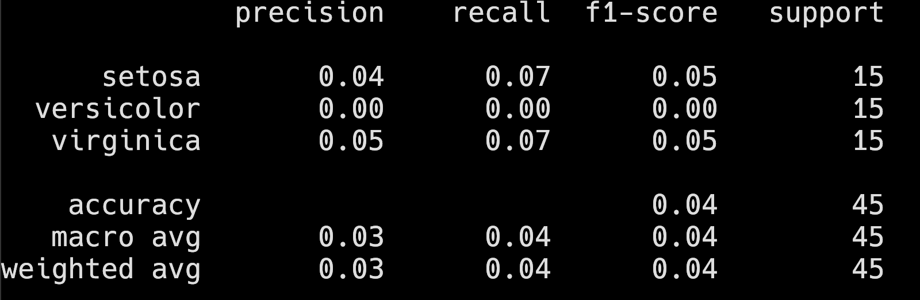  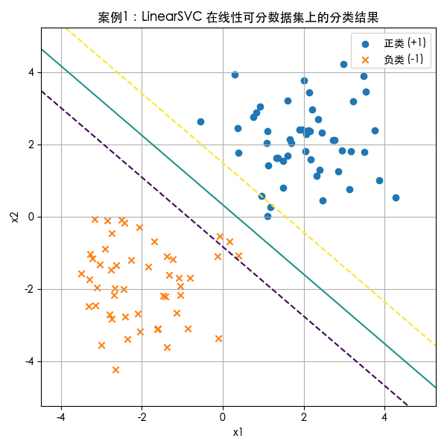案例二：  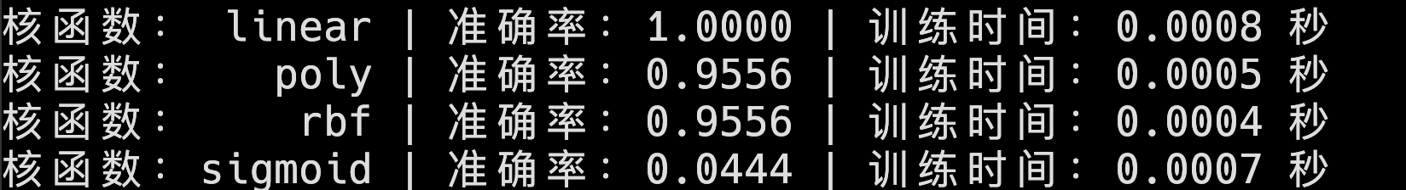  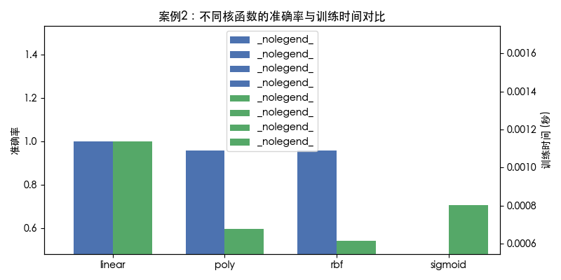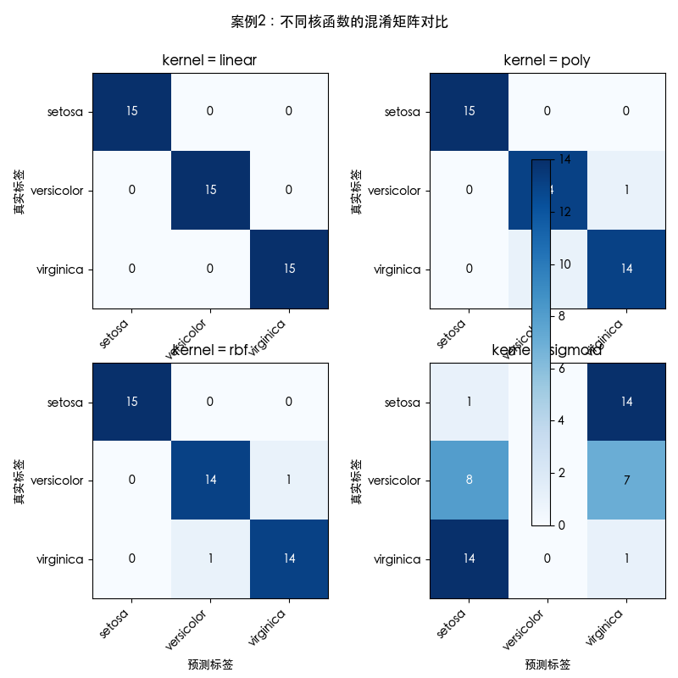  案例三：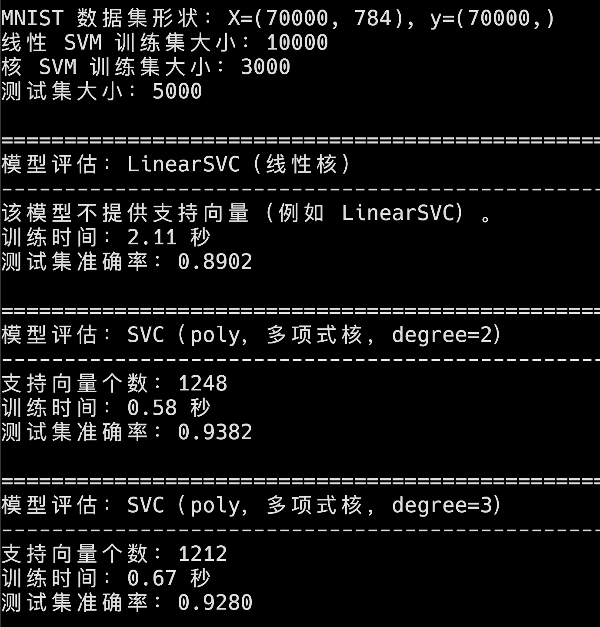  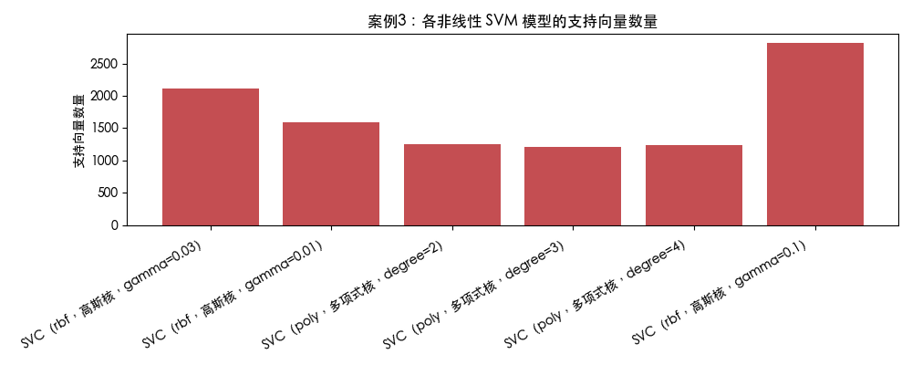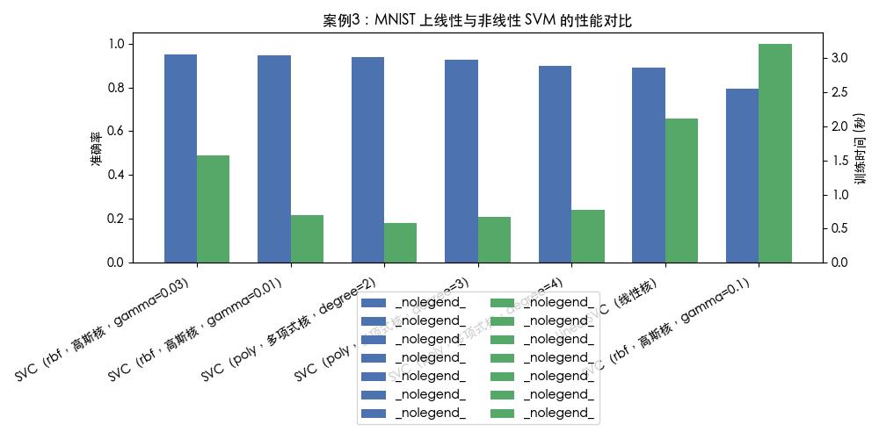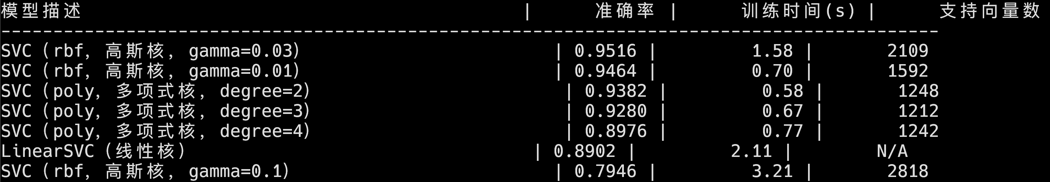
实验  结论 | 一、算法性能差异分析  - 现象：线性 SVM 能得到清晰的分割超平面，决策边界与两侧间隔线（±1）呈平行结构；靠近间隔线的样本对边界影响最大。  - 原因分析：该数据集是人工构造的线性可分数据，类别分布呈两个明显簇状，线性模型即可获得较大间隔，因此训练稳定、分类效果几乎“必然很好”。  - 局限：LinearSVC 不直接提供 support_vectors_，你代码用“几何间隔≈±1”的方式近似支持向量，这用于展示是合理的，但不是严格意义上的支持向量集合（容差选择会改变数量）。  二、数据集特性对性能的影响  线性可分、低噪声数据（案例1）：线性核即可获得优良效果；模型选择影响很小，主要用于验证原理与可视化。  低维且可分性较强的数据（Iris）：不同核函数差距不大，训练速度与稳定性（方差）成为更关键因素。  高维、结构复杂数据（MNIST）：非线性核更有优势，但对超参数敏感，且训练/推理成本显著增加，存在明显的“性能-成本”权衡。  三、实验结论  1. 核函数与模型复杂度对性能的影响  - 核函数决定 SVM 的非线性表达能力：linear 表达能力最弱但训练快；rbf 通常泛化更好但成本最高；poly 表达能力受 degree 控制；sigmoid 往往更敏感不稳定。  - 支持向量数量是核 SVM 复杂度的重要体现：支持向量越多，模型越复杂、推理越慢，尤其在 MNIST 上更明显。  2. 超参数的作用  - C 控制间隔与误分类惩罚的权衡：C 越大越倾向减少训练误差，可能提高拟合但过拟合风险上升。  - gamma（RBF）控制样本影响范围：gamma 大模型更“局部化”，可能提升拟合但更易过拟合；gamma 小模型更平滑，可能欠拟合。  - degree（poly）提高会增强非线性能力，但也可能导致训练成本增加与泛化下降。  3. 算法选择建议  - 数据近似线性可分 / 维度不高：优先线性 SVM（速度快且足够好）。  - 边界明显非线性 / 高维复杂数据：优先 RBF 核，并通过 gamma、C 做调参。  - 需要可解释性或边界形态可控：可尝试多项式核，结合 degree 做复杂度控制。  四、实验不足与改进方向  1. 实验不足  - 评估稳定性不足：Iris 和 MNIST 目前只做单次划分/单次采样，结果可能受随机性影响（尤其 MNIST 子采样更明显）。  - 预处理不统一：Iris 部分未做标准化；核 SVM 对尺度敏感，可能影响不同核之间的公平对比。  - 调参范围偏窄：MNIST 只尝试了少量 degree 与 gamma，且 C 基本固定，难以覆盖最优区域。  - 指标维度偏少：主要比较准确率与训练时间；对 MNIST 也可以补充混淆矩阵或分类报告抽样展示，增强分析说服力。  2. 改进方向  - 引入交叉验证提升稳定性：  - Iris：用 5-fold/10-fold CV 输出 mean±std 的 accuracy/F1；  - MNIST：在子样本上做重复实验（不同 random_state 多次采样）。  - 加入标准化管道确保公平：对 Iris 与 MNIST 的 SVC 使用 StandardScaler + SVC（Pipeline），减少尺度差异造成的偏差。  - 系统化调参：使用 GridSearchCV 或 RandomizedSearchCV 重点搜索：  - RBF：C、gamma  - Poly：C、degree、gamma  - 更完整的指标：  - Iris：macro-F1、混淆矩阵；  - MNIST：除 accuracy 外，展示部分分类报告或 top-混淆类别分析（哪些数字最容易混）。  - 计算成本与可用性改进：MNIST 核 SVM 成本高，可增加：  - PCA 降维后再做 SVC（对效率改善明显）；  - 或改用更适合大规模线性分类的 LinearSVC/SGDClassifier 作为工程基线，并说明原因（大样本时核 SVM 的训练复杂度问题）。
分数及评语

